[TÊN TRƯỜNG]
[TÊN KHOA]
BÁO CÁO
PHÂN TÍCH VÀ THIẾT KẾ HỆ THỐNG
HỆ THỐNG QUẢN LÝ GARA Ô TÔ
(AutoGarage)
Giảng viên hướng dẫn: [Họ tên giảng viên]
Nhóm thực hiện: Nhóm 13 – Lớp 65CNTT
[Họ tên thành viên 1] · [Họ tên thành viên 2] · [Họ tên thành viên 3] · [Họ tên thành viên 4]
Hà Nội, tháng 11 năm 2026
MỤC LỤC
LỜI MỞ ĐẦU 4
CHƯƠNG 1. GIỚI THIỆU BÀI TOÁN 5
1.1. Bối cảnh và vấn đề 5
1.2. Mục tiêu 5
1.3. Phạm vi và giả định thiết kế 5
1.4. Tác nhân và trách nhiệm 6
1.5. Yêu cầu chức năng 6
1.6. Yêu cầu phi chức năng 7
CHƯƠNG 2. PHÂN TÍCH NGHIỆP VỤ 8
2.1. Quy trình nghiệp vụ tổng quát 8
2.2. Quy tắc nghiệp vụ BR01–BR24 8
2.3. Ba quy tắc then chốt 9
2.4. Vòng đời phiếu sửa chữa 10
CHƯƠNG 3. PHÂN TÍCH LUỒNG DỮ LIỆU 11
3.1. Kho dữ liệu 11
3.2. DFD mức ngữ cảnh 11
3.3. DFD mức 0 12
3.4. DFD mức 1 12
P5 — Thi công và QC 12
P6 — Kho phụ tùng 12
P7 — Hóa đơn và thu chi 13
CHƯƠNG 4. LUỒNG HOẠT ĐỘNG 14
4.1. Đặt, xác nhận, dời và hủy lịch hẹn (UC07, UC08) 14
4.2. Từ tiếp nhận xe đến bàn giao (UC09–UC12, UC16–UC19, UC27, UC31) 14
4.3. Lập, gửi, duyệt báo giá và báo giá phát sinh (UC13–UC15, UC23) 15
4.4. Nhập, giữ, xuất, trả và điều chỉnh kho (UC22–UC26) 16
4.5. Hóa đơn, thu tiền, hủy và lập lại (UC28–UC31) 16
4.6. Sổ bảo hành, khiếu nại và xử lý (UC31–UC33) 17
4.7. Ca làm, chấm công và lương (UC37, bổ sung V12–V17) 18
4.8. Thông báo và nhắc bảo dưỡng (UC34, UC35) 19
CHƯƠNG 5. THIẾT KẾ CƠ SỞ DỮ LIỆU 21
5.1. Quy ước mô hình Chen 21
5.2. ERD tổng quan 21
5.3. ERD chi tiết theo nhóm dữ liệu 23
Nhóm 1 — Khách hàng, phương tiện, lịch hẹn, dịch vụ và tài khoản 23
Nhóm 2 — Tiếp nhận, hiện trạng và hồ sơ sửa chữa 24
Nhóm 3 — Nhân viên, ca làm việc và khoang sửa chữa 24
Nhóm 4 — Báo giá, công việc, phân công và giờ công 25
Nhóm 5 — Nhà cung cấp, phụ tùng, chứng từ kho và sổ kho 26
Nhóm 6 — Hóa đơn, thanh toán thu chi và bảo hành 26
Nhóm 7 — Thông báo và nhật ký kiểm toán 27
5.4. Nhóm 8 — Lương và hoa hồng (bổ sung V12–V17) 27
5.5. Danh sách bảng (V19) 27
5.6. View công nợ 29
CHƯƠNG 6. MÔ HÌNH USE CASE 30
6.1. Danh sách 38 use case 30
6.2. Đặc tả mẫu — UC14 Khách duyệt từng hạng mục 31
CHƯƠNG 7. KIẾN TRÚC, PHÂN CÔNG VÀ KIỂM THỬ 32
7.1. Kiến trúc triển khai 32
7.2. Phân công nhóm 32
7.3. Kiểm thử và nghiệm thu 32
CHƯƠNG 8. KẾT QUẢ HIỆN THỰC VÀ ĐÁNH GIÁ 33
8.1. Những điểm mở rộng so với thiết kế 33
8.2. Các điểm cần lưu ý 33
KẾT LUẬN VÀ HƯỚNG PHÁT TRIỂN 34
TÀI LIỆU THAM KHẢO 35

LỜI MỞ ĐẦU
Báo cáo này trình bày kết quả phân tích và thiết kế Hệ thống quản lý gara ô tô (AutoGarage) dành cho một gara một chi nhánh. Hệ thống quản lý trọn vòng đời một chiếc xe trong gara: đặt lịch, tiếp nhận, chẩn đoán, báo giá, khách duyệt từng hạng mục, thi công và bấm giờ công, kiểm tra chất lượng, lập hóa đơn, thu chi, bàn giao và bảo hành, cùng với quản lý kho phụ tùng, ca làm và lương.
Nội dung được xây dựng từ báo cáo phân tích thiết kế ban đầu của nhóm (ngày 14/10/2026, cơ sở dữ liệu Flyway V1–V4) và được cập nhật theo hệ thống đã hiện thực (cơ sở dữ liệu V19). Những điểm khác nhau giữa thiết kế ban đầu và hệ thống thực tế được ghi rõ ở Chương 8.

CHƯƠNG 1. GIỚI THIỆU BÀI TOÁN

1.1. Bối cảnh và vấn đề
Gara ô tô một chi nhánh tiếp nhận cả xe đặt lịch trước lẫn xe đến trực tiếp. Mỗi lần sửa, một chiếc xe có thể trải qua kiểm tra hiện trạng, chẩn đoán, báo giá, nhiều công việc sửa chữa và thay phụ tùng, kiểm định chất lượng (QC), thu tiền, bàn giao và bảo hành. Cùng một thời điểm, nhiều xe dùng chung khoang sửa và nhiều kỹ thuật viên phối hợp; dữ liệu khách hàng, chi phí, vật tư và thời gian phải được kết nối chặt chẽ theo từng lần sửa.
Khi chỉ ghi chép trên giấy hoặc các bảng tính rời, gara thường gặp các sai sót sau:
- Xếp trùng khoang sửa hoặc giao một thợ hai việc cùng lúc.
- Giữ và xuất phụ tùng lệch với tồn kho thực tế.
- Thu tiền từng phần nhưng khó đối soát công nợ còn lại.
- Thiếu căn cứ khi khách quay lại yêu cầu bảo hành.

1.2. Mục tiêu
- Một nguồn dữ liệu gốc: hồ sơ khách hàng, phương tiện và từng lần sửa được dùng chung cho mọi bộ phận.
- Điều phối không trùng lặp: lễ tân xếp khoang và phân công thợ theo ca, tay nghề; không xếp trùng kể cả khi nhiều người thao tác đồng thời.
- Minh bạch với khách: khách xem và duyệt từng hạng mục trước khi gara triển khai, kể cả báo giá phát sinh.
- Kho chính xác: theo dõi tồn thực, lượng đang giữ cho xe, lượng xuất, lượng trả và giá vốn bình quân; mọi biến động có chứng từ.
- Giờ công thực tế: bấm giờ theo phiên, tự loại trừ thời gian tạm dừng; lưu kết quả QC và biên bản bàn giao.
- Tài chính và hậu mãi: hóa đơn bất biến, thu chi nhiều lần, kiểm soát công nợ; bảo hành theo từng linh kiện; nhắc bảo dưỡng.
- Lương (bổ sung khi hiện thực): ca làm, chấm công, giờ công và hoa hồng theo phiếu.

1.3. Phạm vi và giả định thiết kế
- Một gara, một chi nhánh, một tồn kho tổng, nhiều khoang sửa và nhiều nhân viên.
- Thiết kế ban đầu gồm 30 bảng nghiệp vụ; hệ thống hiện tại (V19) gồm 34 bảng, 540 cột, 98 khóa ngoại và 2 view công nợ.
- Đăng nhập tập trung qua Keycloak (OIDC); hệ thống chỉ dùng đúng 5 vai trò người dùng.
- Không thuộc phạm vi: nhiều chi nhánh, hóa đơn điện tử, cổng thanh toán trực tuyến.

1.4. Tác nhân và trách nhiệm
Vai trò | Tác nhân | Trách nhiệm chính
ADMIN | Quản lý, quản trị viên | Quản trị tài khoản, phân quyền, cấu hình; duyệt ngoại lệ; chi tiền nhà cung cấp; quyết định bảo hành; điều chỉnh/hủy sổ bảo hành, hủy hóa đơn; xem toàn bộ báo cáo.
RECEPTIONIST | Lễ tân (cố vấn dịch vụ) | Tiếp đón khách, tiếp nhận hiện trạng, đặt và điều phối lịch, xếp khoang, phân công thợ, lập báo giá, lập hóa đơn, thu tiền, bàn giao xe.
WAREHOUSE_STAFF | Quản lý kho | Quản lý phụ tùng, nhà cung cấp; nhập mua, giữ hàng sau khi khách duyệt, xuất cho sửa chữa, nhập trả, điều chỉnh tồn.
TECHNICIAN | Kỹ thuật viên | Ghi chẩn đoán; bấm giờ bắt đầu, tạm dừng, tiếp tục; hoàn thành công việc; thực hiện QC nếu có quyền can_qc; đăng ký ca.
CUSTOMER | Khách hàng | Quản lý xe, đặt lịch trực tuyến, duyệt từng hạng mục báo giá, theo dõi tiến độ, xem hóa đơn, gửi yêu cầu bảo hành.
Tác nhân ngoài hệ thống gồm: nhà cung cấp (gửi hóa đơn mua, nhận thanh toán), Keycloak (dịch vụ định danh), kênh Email/SMS (gửi thông báo cho khách không có tài khoản) và tác vụ nền (gửi thông báo theo hàng đợi, nhắc bảo dưỡng).

1.5. Yêu cầu chức năng
Phân hệ | Use case | Chức năng chính
Tài khoản, danh mục | UC01–UC06 | Đăng nhập/đăng xuất, tài khoản và vai trò, khách hàng, phương tiện, dịch vụ và gói
Lịch hẹn, tiếp nhận | UC07–UC12 | Đặt/dời/hủy lịch, tiếp nhận và hiện trạng, điều phối khoang, phân công, chẩn đoán
Báo giá, thi công | UC13–UC19 | Lập và gửi báo giá, khách duyệt từng dòng, báo giá phát sinh, bấm giờ, hoàn thành
Kho | UC20–UC26 | Nhà cung cấp, phụ tùng, nhập mua/đầu kỳ, giữ hàng, xuất, trả, điều chỉnh tồn
QC, tài chính, bàn giao | UC27–UC31 | Kiểm tra chất lượng, hóa đơn, thu tiền khách, chi nhà cung cấp, bàn giao
Hậu mãi | UC32–UC35, UC38 | Yêu cầu và xử lý bảo hành, thông báo, nhắc bảo dưỡng, tra cứu lịch sử xe
Quản trị | UC36–UC37 | Dashboard và báo cáo, ca làm và khoang sửa

1.6. Yêu cầu phi chức năng
Mã | Yêu cầu | Cách đáp ứng
NF1 | Bảo mật theo đối tượng | Backend kiểm tra vai trò và quyền trên từng khách, xe, phiếu, ảnh; không dựa vào việc ẩn menu
NF2 | Toàn vẹn tiền tệ | DECIMAL(18,2), BigDecimal, làm tròn HALF_UP từng dòng
NF3 | An toàn khi đồng thời | Khóa hàng trước khi kiểm tra trùng khoang, tồn kho; cột sinh + UNIQUE cho "một thợ chính", "một timer"
NF4 | Chống lệnh lặp | request_key và request_hash lưu trong audit_events
NF5 | Thông báo tin cậy | Ghi PENDING cùng giao dịch nghiệp vụ; tác vụ nền gửi sau commit, có lease và thử lại
NF6 | Kiểm toán | Thao tác nhạy cảm được ghi nhật ký; không ghi mật khẩu, token
NF7 | Bảo toàn lịch sử | Không xóa vật lý; ngừng bằng is_active; khóa ngoại RESTRICT; hóa đơn và sổ kho bất biến
NF8 | Thời gian thống nhất | Lưu UTC (DATETIME(6)), hiển thị theo múi giờ người dùng

CHƯƠNG 2. PHÂN TÍCH NGHIỆP VỤ

2.1. Quy trình nghiệp vụ tổng quát
Một lần sửa xe đi qua chín bước chính. Hai bước kiểm soát quan trọng nhất là bước 5 (chỉ thi công những hạng mục khách đã duyệt) và bước 7 (chỉ lập hóa đơn và bàn giao khi lần QC mới nhất đạt).
- Đặt lịch — khách đặt trực tuyến hoặc lễ tân đặt thay; hệ thống giữ khoang theo khung giờ.
- Tiếp nhận — lễ tân ghi ODO, mức nhiên liệu, lời khách kể, biên bản và ảnh hiện trạng; hệ thống tạo phiếu sửa chữa.
- Chẩn đoán — kỹ thuật viên ghi kết luận và ảnh lỗi.
- Báo giá — lễ tân lập báo giá từ danh mục dịch vụ và phụ tùng, gửi khách.
- Khách duyệt — khách đồng ý hoặc từ chối từng dòng; dòng dịch vụ được duyệt sinh công việc, dòng phụ tùng được giữ trong kho.
- Thi công — lễ tân phân công; thợ bấm giờ, tạm dừng, tiếp tục, hoàn thành; kho xuất phụ tùng.
- Kiểm tra chất lượng — thợ có quyền QC (không phải thợ chính) kiểm tra; không đạt thì làm lại.
- Hóa đơn, thu tiền — lập hóa đơn chụp giá tại thời điểm phát hành; thu tiền một hoặc nhiều lần.
- Bàn giao, bảo hành — ghi ODO ra, giải phóng khoang và lượng giữ, tạo sổ bảo hành theo dòng hóa đơn.

2.2. Quy tắc nghiệp vụ BR01–BR24
Bảng sau liệt kê 24 quy tắc nghiệp vụ. Cột "Tầng" cho biết quy tắc được bảo đảm ở đâu: DB (ràng buộc cơ sở dữ liệu như khóa ngoại, UNIQUE, CHECK, cột sinh), SV (kiểm tra trong tầng nghiệp vụ) hoặc cả hai.
Mã | Quy tắc | Nội dung kiểm soát | Tầng
BR01 | Năm vai trò chuẩn | Chỉ ADMIN, RECEPTIONIST, WAREHOUSE_STAFF, TECHNICIAN, CUSTOMER; chi tiền nhà cung cấp thuộc ADMIN | SV+DB
BR02 | Quyền theo đối tượng | Kiểm tra vai trò và quyền trên từng khách, xe, phiếu, ảnh, thông báo ở backend | SV
BR03 | Khách không bắt buộc tài khoản | customers.user_id NULL được; một user gắn tối đa 1 khách và 1 nhân viên | DB
BR04 | Chủ xe hiện tại và khách lịch sử | vehicles.customer_id là chủ hiện tại; phiếu và hóa đơn giữ khách lúc giao dịch | SV+DB
BR05 | Dịch vụ và gói | Lịch hẹn chọn một dịch vụ chính; gói PACKAGE có chu kỳ km/tháng | SV+DB
BR06 | Khoang không trùng | Khoảng [starts_at, ends_at); khóa hàng khoang rồi mới kiểm tra giao nhau | SV
BR07 | Giải phóng nguyên tử | Dời, hủy lịch hoặc bàn giao thì giải phóng khoang và lượng giữ trong cùng giao dịch | SV
BR08 | Phiếu từ tiếp nhận | Tạo phiếu khi xe vào xưởng; một lịch hẹn sinh tối đa một phiếu; chưa duyệt thì chưa sửa | SV+DB
BR09 | Phân công đủ điều kiện | Đúng kỹ năng, ca và lịch; QC cần can_qc; mỗi việc tối đa một thợ chính đang hoạt động | SV+DB
BR10 | Một timer mỗi thợ | Mỗi kỹ thuật viên mở tối đa một phiên bấm giờ | DB
BR11 | Giờ công trừ nghỉ | Tạm dừng chốt phiên; tiếp tục mở phiên mới; giờ công là tổng các phiên | SV
BR12 | Phiên bản báo giá | version_no tăng trong phiếu; báo giá phát sinh trỏ parent_estimate_id về bản gốc | SV+DB
BR13 | Duyệt theo từng dòng | Chỉ dòng APPROVED mới sinh công việc hoặc giữ kho | SV+DB
BR14 | Tồn thực và lượng giữ | Khả dụng = tồn − giữ; tổng giữ ở các dòng báo giá khớp parts.reserved_quantity dưới khóa | SV
BR15 | Sổ kho ghi một lần | DRAFT không đổi tồn; POSTED sinh đúng một dòng sổ cho mỗi dòng chứng từ | SV+DB
BR16 | Checklist và bằng chứng | Checklist JSON có schema_version; tệp lưu storage, CSDL giữ metadata | SV
BR17 | QC đạt trước hóa đơn | QC mới nhất PASSED, việc xong, không còn timer mới được lập hóa đơn và bàn giao | SV+DB
BR18 | Snapshot giá | Hóa đơn chụp tên, đơn vị, giá bán, giá vốn lúc phát hành | SV
BR19 | Thu tiền và hạn mức nợ | Thu IN gắn hóa đơn, không vượt dư nợ; nợ trong credit_limit | SV+DB
BR20 | Chi tiền nhà cung cấp | Chi OUT chỉ cho chứng từ IN đã POSTED có nhà cung cấp; không chi vượt nợ | SV
BR21 | Bảo hành từ hóa đơn | Sổ bảo hành chụp chính sách từ dòng hóa đơn khi bàn giao; hết hạn khi vượt ngày hoặc km | SV+DB
BR22 | Bảo hành là phiếu mới | Yêu cầu được duyệt tạo phiếu sửa chữa mới, không ghi đè phiếu cũ | SV+DB
BR23 | Chống lệnh trùng, hàng đợi | request_key + request_hash; thông báo PENDING cùng giao dịch | SV+DB
BR24 | Không xóa vật lý | Danh mục có lịch sử chỉ ngừng is_active = false; có thể mở lại | SV+DB

2.3. Ba quy tắc then chốt
- BR13 — Không làm việc khách chưa duyệt: chỉ dòng báo giá được duyệt mới sinh công việc hoặc giữ phụ tùng; dòng chờ hay bị từ chối không được triển khai.
- BR10 — Một thợ chỉ chạy một đồng hồ: cột sinh active_employee_id có ràng buộc UNIQUE, nên cơ sở dữ liệu tự từ chối timer thứ hai.
- BR17 — Không giao xe chưa qua QC: lần QC mới nhất phải đạt, mọi công việc đã xong, không còn timer mở mới được lập hóa đơn và bàn giao.

2.4. Vòng đời phiếu sửa chữa
Phiếu sửa chữa là thực thể trung tâm. Trạng thái của phiếu quyết định dữ liệu nào còn sửa được: dữ liệu của giai đoạn đã qua trở thành hồ sơ chỉ đọc; muốn thay đổi phải tạo bản ghi mới (báo giá phát sinh, biên bản QC mới, hóa đơn mới).
Trạng thái | Ý nghĩa | Chuyển vào bởi
NEW | Xe vừa vào xưởng | Lễ tân tiếp nhận xe
DIAGNOSING | Kỹ thuật viên đang chẩn đoán | Bắt đầu chẩn đoán hoặc lưu chẩn đoán lần đầu
WAITING_APPROVAL | Đã có báo giá, chờ khách quyết định | Tự động khi lập báo giá đầu tiên (chẩn đoán bị chốt)
APPROVED | Khách đã duyệt ít nhất một dòng | Tự động khi khách duyệt
IN_PROGRESS / WAITING_PARTS | Đang thi công / chờ phụ tùng | Bắt đầu sửa, phân công đầu tiên
WAITING_QC | Thi công xong, chờ kiểm tra | Tự động khi công việc cuối cùng hoàn thành
QC_FAILED / COMPLETED | QC không đạt (làm lại) / QC đạt | Kết quả kiểm tra chất lượng
INVOICED | Đã phát hành hóa đơn | Lập hóa đơn; hủy hóa đơn chưa thu tiền đưa về COMPLETED
CLOSED | Đã bàn giao, đã tạo sổ bảo hành | Bàn giao xe
CANCELLED | Hủy phiếu (chỉ khi chưa thi công) | Chuyển tay, các báo giá còn mở bị hủy theo

Ma trận khóa theo giai đoạn: thông tin tiếp nhận chỉ sửa khi NEW; kết luận chẩn đoán chỉ sửa khi NEW/DIAGNOSING (được mở lại duy nhất khi khách từ chối toàn bộ báo giá); báo giá ban đầu chỉ lập trước khi có dòng được duyệt; báo giá phát sinh chỉ lập khi phiếu đang thi công hoặc QC chưa đạt; từ INVOICED trở đi mọi dữ liệu là chỉ đọc.

CHƯƠNG 3. PHÂN TÍCH LUỒNG DỮ LIỆU
Sơ đồ luồng dữ liệu (DFD) được xây dựng theo ba mức: mức ngữ cảnh, mức 0 và mức 1 cho ba tiến trình phức tạp nhất. Mã nguồn sơ đồ (Mermaid) nằm trong docs/analysis/03-luong-du-lieu.md; chương này trình bày nội dung dưới dạng bảng.

3.1. Kho dữ liệu
Kho | Tên | Bảng
D1 | Tài khoản | users
D2 | Khách hàng và xe | customers, vehicles
D3 | Danh mục dịch vụ | services
D4 | Lịch hẹn và khoang | bookings, service_bays, bay_reservations
D5 | Nhân sự và ca | employees, employee_shifts
D6 | Phiếu sửa chữa | repair_orders, vehicle_checks, attachments
D7 | Báo giá | estimates, estimate_items
D8 | Công việc và giờ công | repair_tasks, task_assignments, labor_sessions, repair_order_assignments
D9 | Kho phụ tùng | suppliers, parts, repair_order_parts, inventory_documents, inventory_document_items, inventory_transactions
D10 | Hóa đơn và thu chi | invoices, invoice_items, payments, view công nợ
D11 | Bảo hành | warranties, warranty_claims
D12 | Thông báo và nhật ký | notifications, audit_events
D13 | Lương | payroll_periods, payroll_items, order_commissions

3.2. DFD mức ngữ cảnh
Ở mức ngữ cảnh, toàn bộ hệ thống là một tiến trình duy nhất trao đổi dữ liệu với năm tác nhân ngoài.
Tác nhân | Dữ liệu đưa vào hệ thống | Dữ liệu nhận lại
Khách hàng | Thông tin xe, yêu cầu đặt lịch, quyết định duyệt báo giá, yêu cầu bảo hành | Báo giá, tiến độ, hóa đơn, lịch sử xe, thông báo
Nhân viên gara | Tiếp nhận, chẩn đoán, phân công, bấm giờ, chứng từ kho, thu chi, quyết định | Lịch làm việc, việc được giao, tồn kho, báo cáo, bảng lương
Nhà cung cấp | Hóa đơn mua hàng, phụ tùng giao | Phiếu chi thanh toán
Keycloak | Token, thông tin định danh | Thông tin đăng nhập
Kênh Email/SMS | Kết quả gửi | Nội dung thông báo

3.3. DFD mức 0
Tiến trình | Đầu vào chính | Ghi vào kho
P1 Tài khoản và danh mục | Admin: tài khoản, dịch vụ, giá; Lễ tân: hồ sơ khách, xe | D1, D2, D3
P2 Lịch hẹn và điều phối | Khách: yêu cầu đặt lịch; Admin: ca làm, khoang | D4, D5
P3 Tiếp nhận và chẩn đoán | Lễ tân: ODO, hiện trạng, ảnh; KTV: chẩn đoán; D4 | D6
P4 Báo giá và duyệt | Lễ tân: hạng mục, giá; Khách: quyết định từng dòng | D7, D8; yêu cầu giữ hàng sang P6
P5 Thi công và QC | Lễ tân: phân công; KTV: bấm giờ, hoàn thành, QC; D5, D7 | D8, D6
P6 Kho phụ tùng | Kho: chứng từ; Nhà cung cấp: hóa đơn mua; P4 | D9
P7 Hóa đơn và thu chi | Lễ tân: hóa đơn, thu tiền; Admin: chi, hủy hóa đơn; D6, D8, D9 | D10; phiếu chi gửi nhà cung cấp
P8 Bàn giao và bảo hành | Lễ tân: ODO ra; Khách: yêu cầu bảo hành; Admin: quyết định; D10 | D11, D6
P9 Chăm sóc và thông báo | D2, D8, D11 | D12; gửi kênh Email/SMS, khách
P10 Báo cáo và lương | D5, D8, D9, D10 | D13; báo cáo, bảng lương cho Admin

3.4. DFD mức 1

P5 — Thi công và QC
Tiến trình con | Mô tả
5.1 Phân công thợ | Đọc ca, kỹ năng, quyền QC (D5) và dòng đã duyệt (D7); ghi phân công thợ chính/phụ (D8)
5.2 Bấm giờ | Mở/đóng phiên làm việc (D8); mỗi thợ một phiên mở
5.3 Hoàn thành công việc | Công việc COMPLETED (D8); phiếu chuyển WAITING_QC (D6)
5.4 Kiểm tra chất lượng | Ghi biên bản QC, phiếu COMPLETED hoặc QC_FAILED (D6); công việc REWORK (D8)

P6 — Kho phụ tùng
Tiến trình con | Mô tả
6.1 Nhập mua, đầu kỳ | Nhận hóa đơn mua từ nhà cung cấp; lập chứng từ IN/OPENING ở trạng thái DRAFT
6.2 Giữ hàng | Nhận yêu cầu từ P4; tăng lượng giữ của phụ tùng (D9) và của dòng báo giá (D7)
6.3 Xuất cho sửa chữa | Lập chứng từ OUT theo phiếu đang sửa; ghi phụ tùng thực dùng
6.4 Nhập trả | Lập chứng từ RETURN trỏ về dòng xuất gốc
6.5 Điều chỉnh, ghi sổ | Ghi sổ chứng từ: mỗi dòng một bản ghi sổ kho, cập nhật tồn và giá vốn

P7 — Hóa đơn và thu chi
Tiến trình con | Mô tả
7.1 Phát hành hóa đơn | Kiểm tra QC đạt, công việc xong; chụp snapshot; phiếu INVOICED
7.2 Thu tiền khách | Ghi thanh toán IN, không vượt dư nợ
7.3 Hủy hóa đơn | Hóa đơn chưa thu tiền chuyển VOID; phiếu về COMPLETED để lập lại
7.4 Chi nhà cung cấp | Chỉ chi cho chứng từ nhập đã ghi sổ; gửi phiếu chi
Kiểm tra cân bằng: mọi luồng vào/ra của P5, P6, P7 ở mức 0 đều xuất hiện ở mức 1; các luồng bổ sung ở mức 1 (ví dụ 6.2 ghi D7, 7.1 cập nhật trạng thái phiếu ở D6) là chi tiết hóa của luồng mức 0. Không có tiến trình chỉ có đầu vào hoặc chỉ có đầu ra.

CHƯƠNG 4. LUỒNG HOẠT ĐỘNG
Tám sơ đồ hoạt động được vẽ bằng PlantUML, chia làn theo vai trò; ghi chú màu vàng là trạng thái phiếu tại bước tương ứng.

4.1. Đặt, xác nhận, dời và hủy lịch hẹn (UC07, UC08)
Khách chọn xe, dịch vụ và khung giờ; hệ thống khóa khoang rồi mới kiểm tra giao nhau. Dời hoặc hủy lịch giải phóng khoang trong cùng giao dịch; khách không đến thì lịch chuyển NO_SHOW.
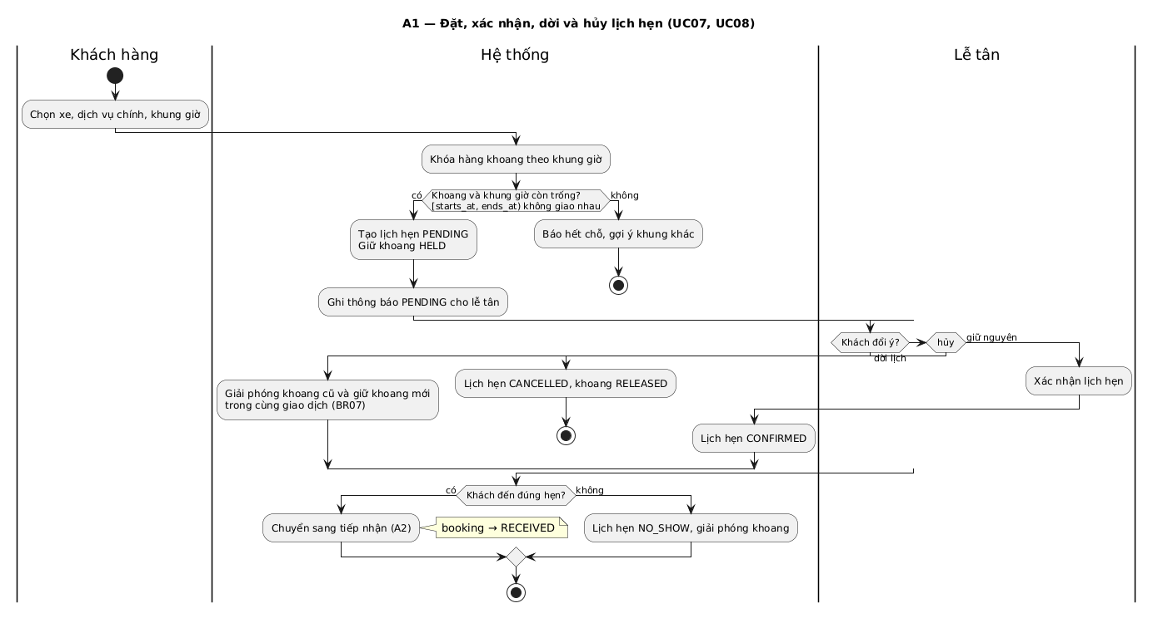
Hình 4.1. A1 — Đặt, xác nhận, dời và hủy lịch hẹn (UC07, UC08)

4.2. Từ tiếp nhận xe đến bàn giao (UC09–UC12, UC16–UC19, UC27, UC31)
Luồng chính của hệ thống, gồm bốn làn: lễ tân, hệ thống, kỹ thuật viên và khách hàng. Ba điểm chốt: lập báo giá thì chẩn đoán bị khóa; khách duyệt ít nhất một dòng mới sinh công việc; QC đạt mới lập hóa đơn và bàn giao.
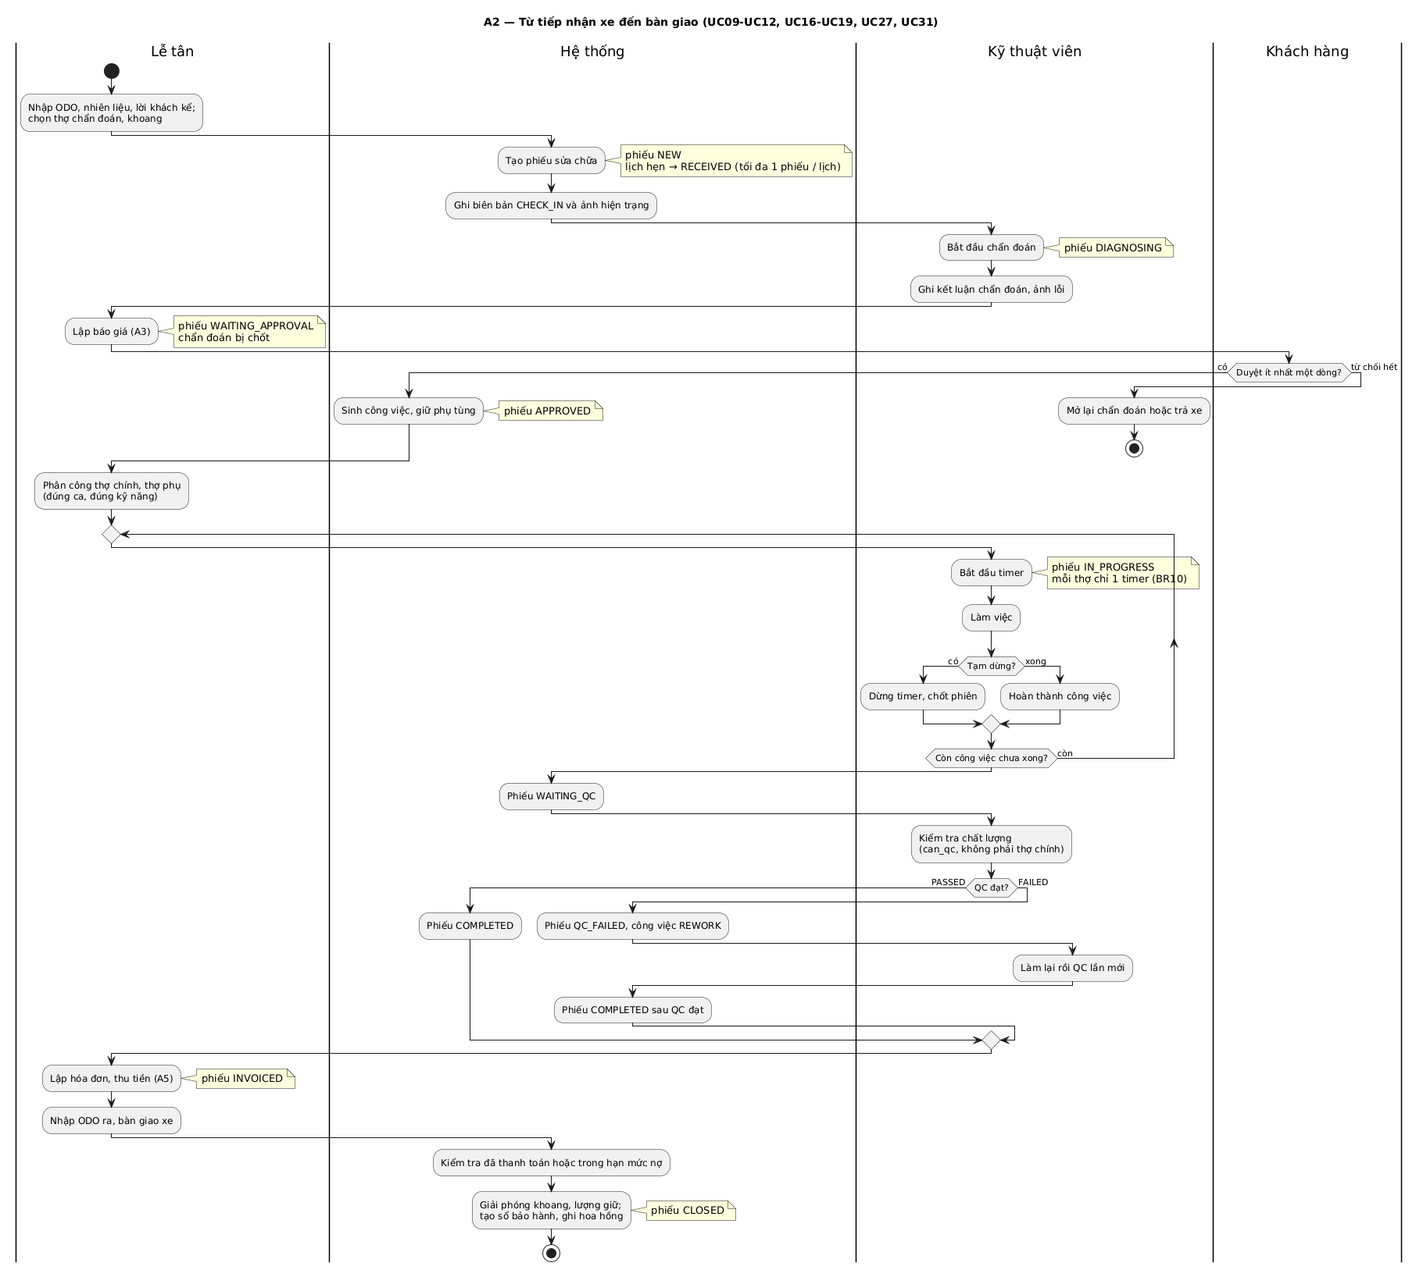
Hình 4.2. A2 — Từ tiếp nhận xe đến bàn giao (UC09–UC12, UC16–UC19, UC27, UC31)

4.3. Lập, gửi, duyệt báo giá và báo giá phát sinh (UC13–UC15, UC23)
Chưa có dòng nào được duyệt thì lập báo giá ban đầu (phiên bản mới thay bản cũ); đã có dòng được duyệt thì chỉ lập báo giá phát sinh trỏ về bản gốc. Báo giá quá hạn hiển thị EXPIRED và không được duyệt.
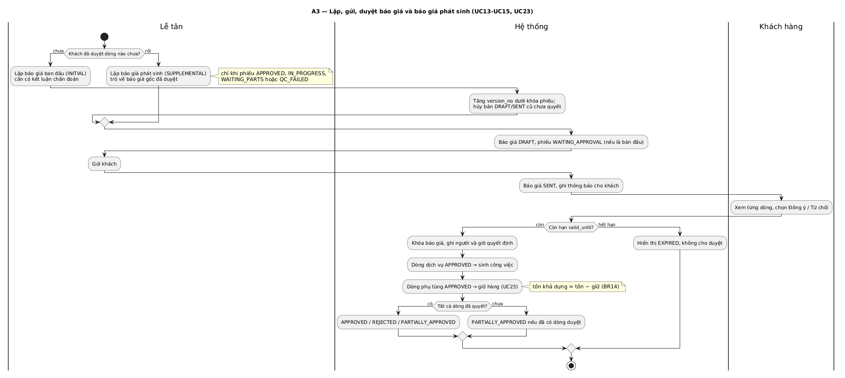
Hình 4.3. A3 — Lập, gửi, duyệt báo giá và báo giá phát sinh (UC13–UC15, UC23)

4.4. Nhập, giữ, xuất, trả và điều chỉnh kho (UC22–UC26)
Chứng từ DRAFT chưa làm đổi tồn; khi ghi sổ, mỗi dòng sinh đúng một bản ghi sổ kho, tồn và giá vốn được cập nhật dưới khóa.
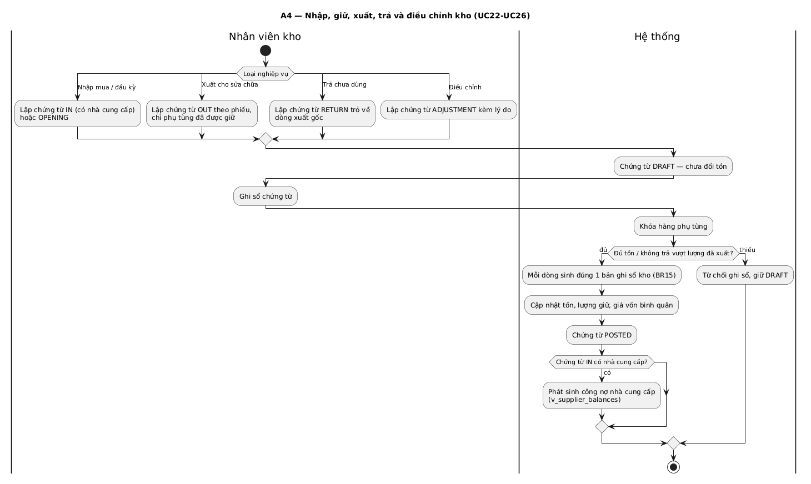
Hình 4.4. A4 — Nhập, giữ, xuất, trả và điều chỉnh kho (UC22–UC26)

4.5. Hóa đơn, thu tiền, hủy và lập lại (UC28–UC31)
Hóa đơn chỉ phát hành khi QC đạt; hóa đơn lập sai và chưa thu tiền có thể hủy (vẫn lưu để tra cứu) rồi lập lại. Bàn giao chỉ cho phép khi đã thanh toán đủ hoặc dư nợ trong hạn mức.
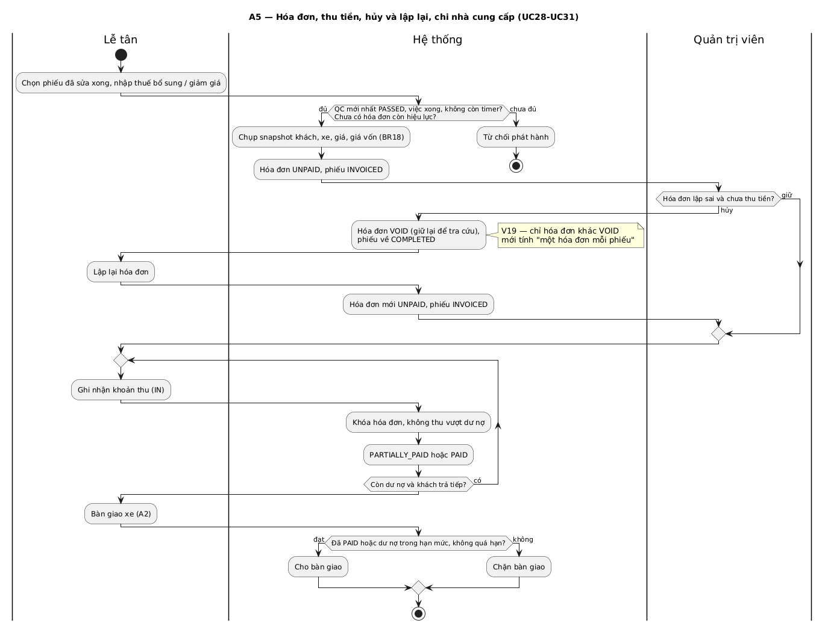
Hình 4.5. A5 — Hóa đơn, thu tiền, hủy và lập lại (UC28–UC31)

4.6. Sổ bảo hành, khiếu nại và xử lý (UC31–UC33)
Sổ bảo hành sinh khi bàn giao, hết hạn khi vượt số ngày hoặc số km. Yêu cầu được duyệt tạo phiếu sửa chữa mới; quản trị viên có thể điều chỉnh hoặc hủy sổ kèm lý do.
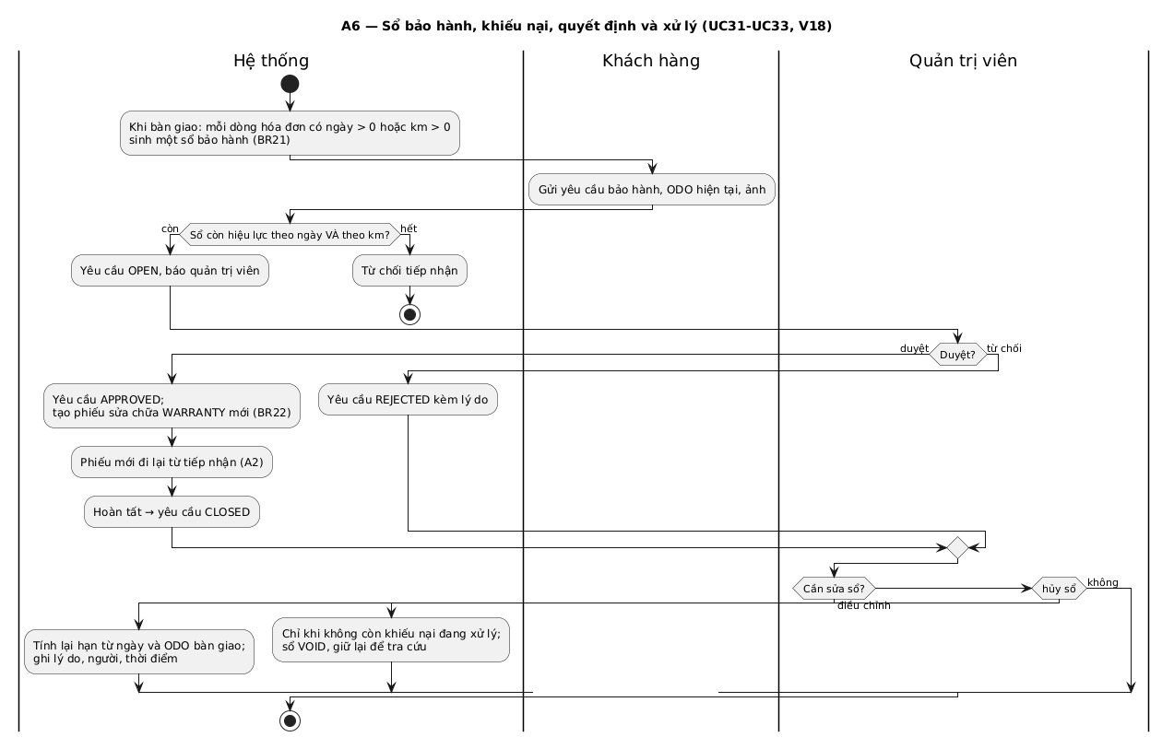
Hình 4.6. A6 — Sổ bảo hành, khiếu nại và xử lý (UC31–UC33)

4.7. Ca làm, chấm công và lương (UC37, bổ sung V12–V17)
Kỹ thuật viên đăng ký ca, quản trị viên duyệt; chấm công và nhật ký công đoạn được ghi khi làm việc; hoa hồng ghi khi phiếu đóng; kỳ lương tổng hợp và chi lương.
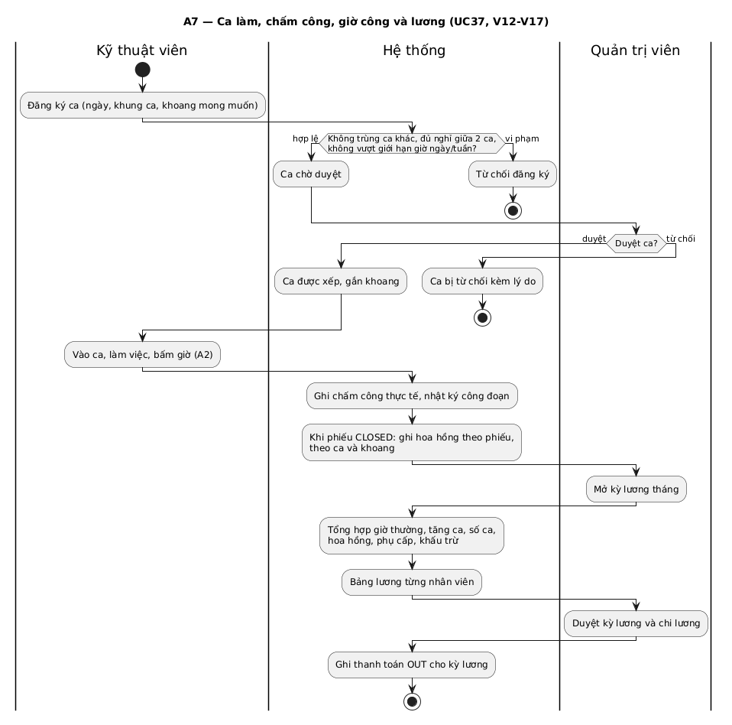
Hình 4.7. A7 — Ca làm, chấm công và lương (UC37, bổ sung V12–V17)

4.8. Thông báo và nhắc bảo dưỡng (UC34, UC35)
Thông báo ghi PENDING cùng giao dịch nghiệp vụ; tác vụ nền gửi theo lô có lease và thử lại; nhắc bảo dưỡng dùng khóa sự kiện ổn định nên chạy lại không tạo trùng.
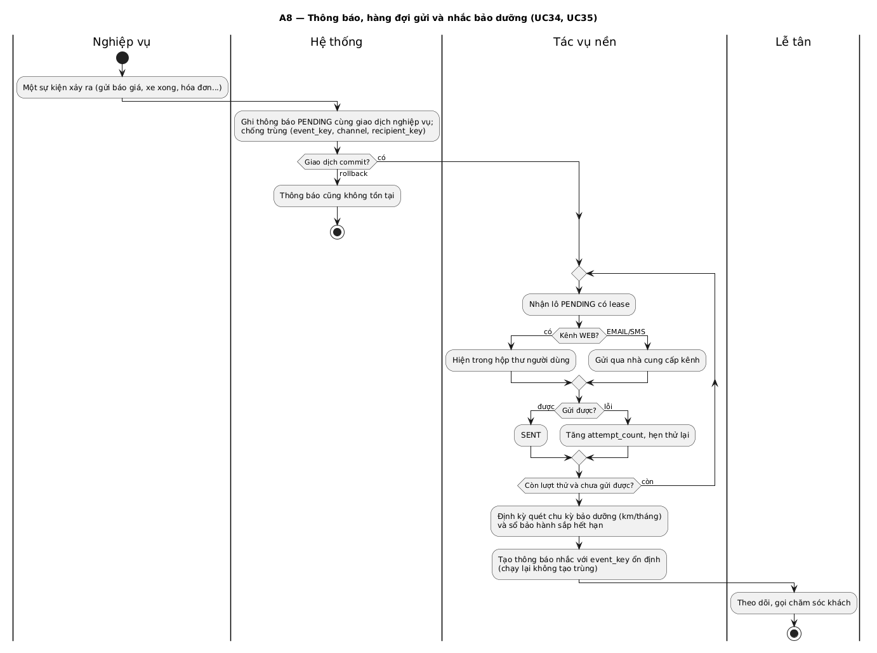
Hình 4.8. A8 — Thông báo và nhắc bảo dưỡng (UC34, UC35)

CHƯƠNG 5. THIẾT KẾ CƠ SỞ DỮ LIỆU

5.1. Quy ước mô hình Chen
- Hình chữ nhật: thực thể; hình chữ nhật viền đôi: thực thể yếu (có khóa bộ phận).
- Hình thoi: mối quan hệ; mỗi khóa ngoại ứng với một quan hệ. Thoi viền đôi: quan hệ xác định của thực thể yếu.
- Hình oval: thuộc tính; gạch chân là khóa; viền đứt là thuộc tính suy diễn (cột sinh hoặc giá trị tính từ view).
- Bản số (min,max) suy ra từ schema: cột khóa ngoại NOT NULL → (1,1), cho phép NULL → (0,1); phía bảng cha (0,1) nếu khóa ngoại UNIQUE, ngược lại (0,N).
- Thực thể yếu: estimate_items, invoice_items, inventory_document_items (định danh bằng line_no trong cha) và vehicle_checks (check_type + attempt_no trong phiếu).

5.2. ERD tổng quan
Lược đồ tổng quan thể hiện các thực thể lõi và quan hệ chính; phiếu sửa chữa là trung tâm, nối tới báo giá, công việc, khoang, phụ tùng và hóa đơn.
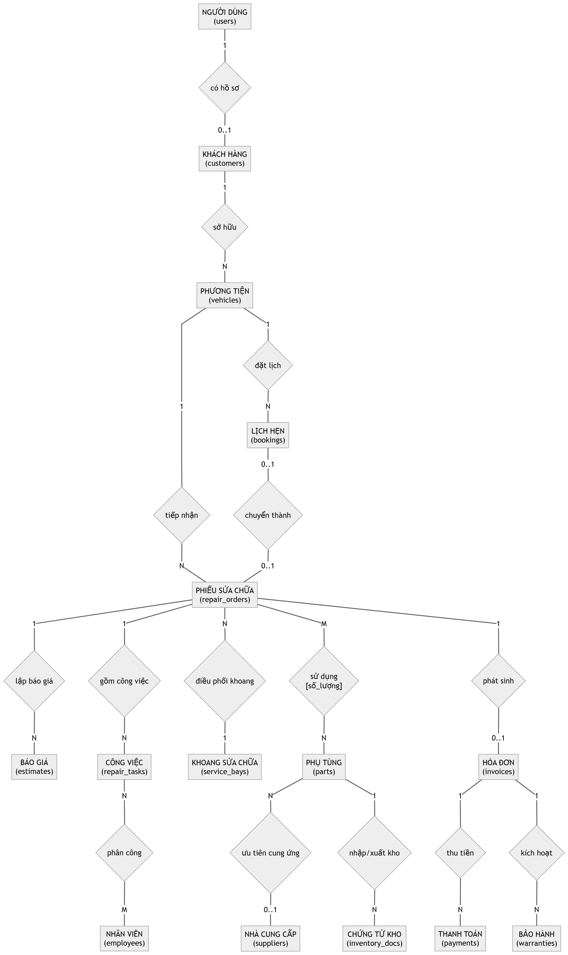
Hình 5.1. ERD Chen tổng quan

5.3. ERD chi tiết theo nhóm dữ liệu

Nhóm 1 — Khách hàng, phương tiện, lịch hẹn, dịch vụ và tài khoản
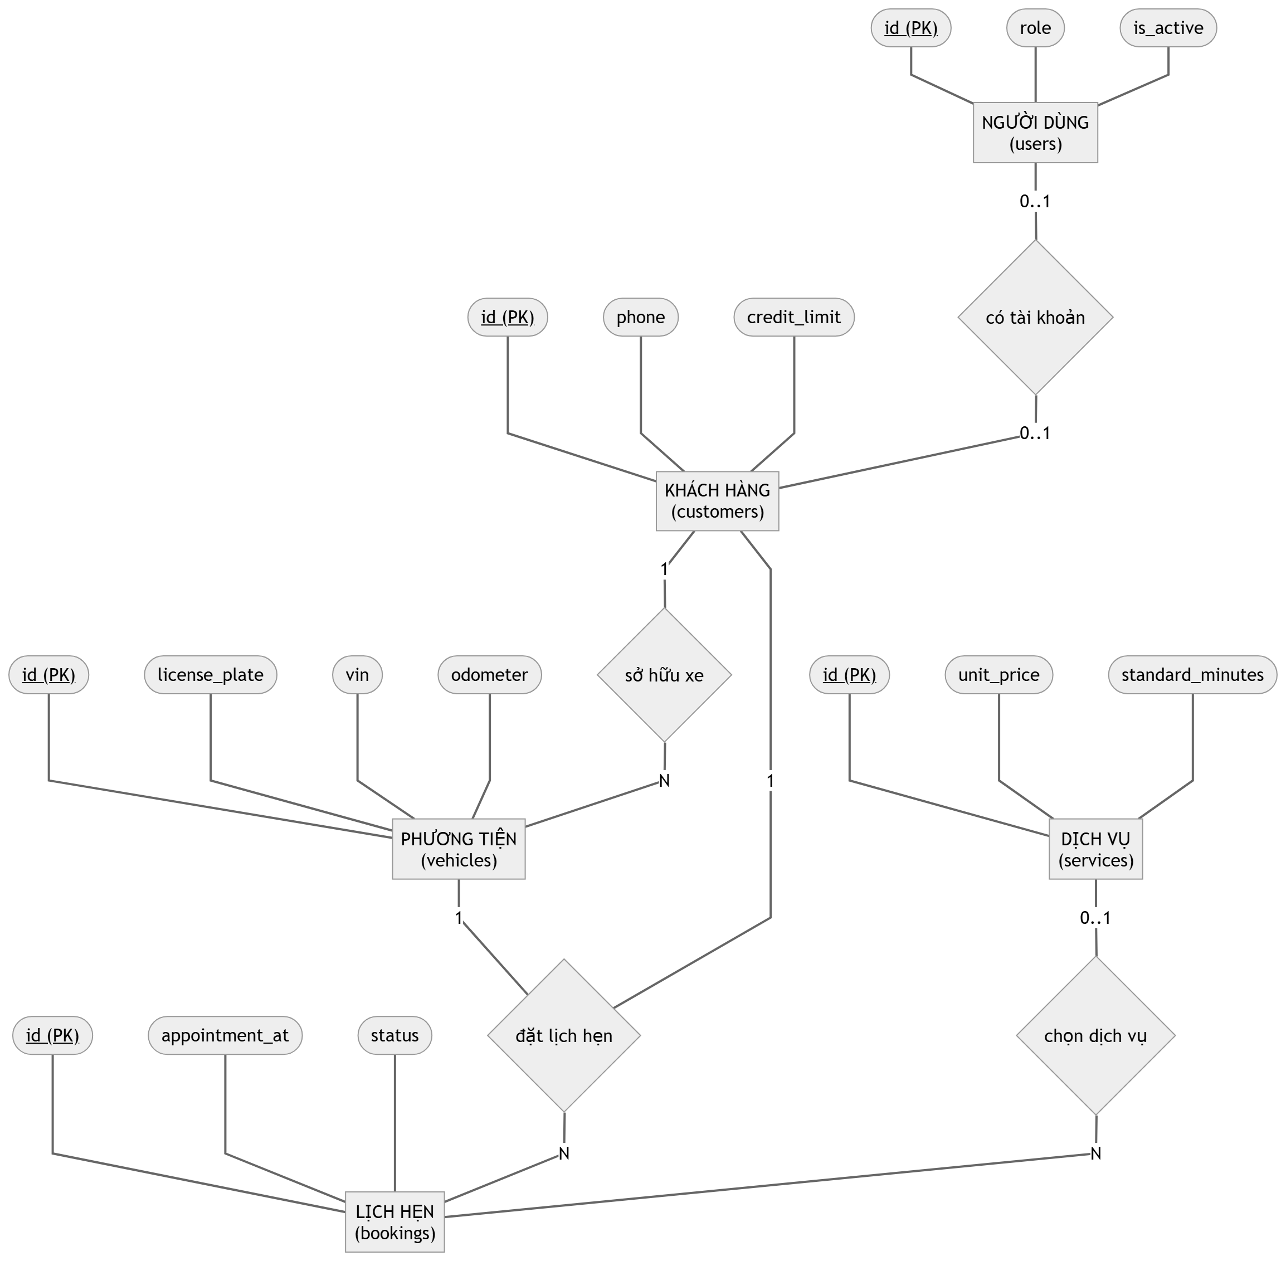
Hình 5.2. ERD Chen Nhóm 1 — Khách hàng, phương tiện, lịch hẹn, dịch vụ và tài khoản

Nhóm 2 — Tiếp nhận, hiện trạng và hồ sơ sửa chữa
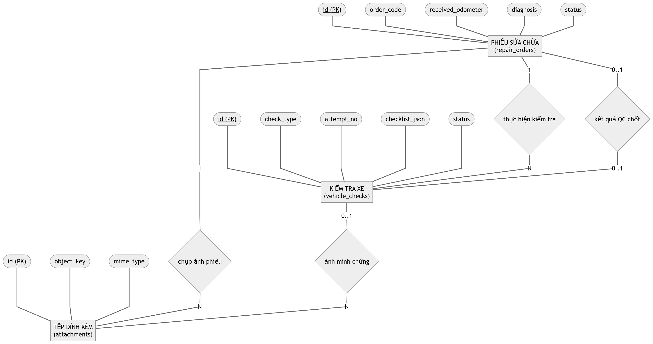
Hình 5.3. ERD Chen Nhóm 2 — Tiếp nhận, hiện trạng và hồ sơ sửa chữa

Nhóm 3 — Nhân viên, ca làm việc và khoang sửa chữa
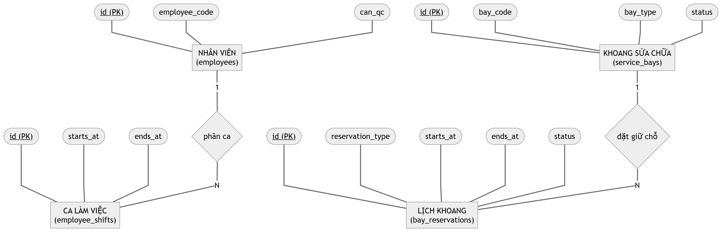
Hình 5.4. ERD Chen Nhóm 3 — Nhân viên, ca làm việc và khoang sửa chữa

Nhóm 4 — Báo giá, công việc, phân công và giờ công
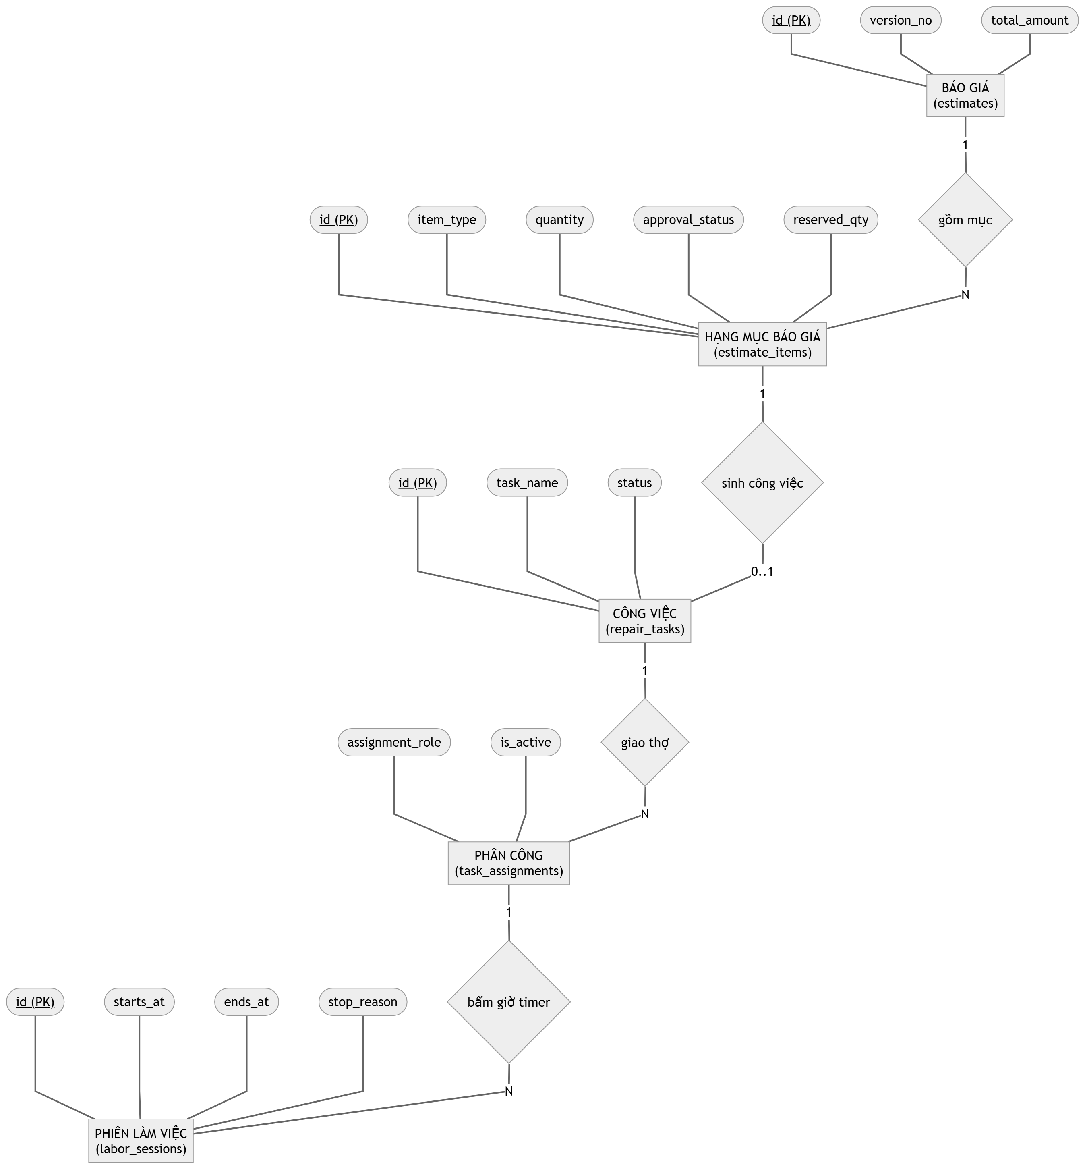
Hình 5.5. ERD Chen Nhóm 4 — Báo giá, công việc, phân công và giờ công

Nhóm 5 — Nhà cung cấp, phụ tùng, chứng từ kho và sổ kho
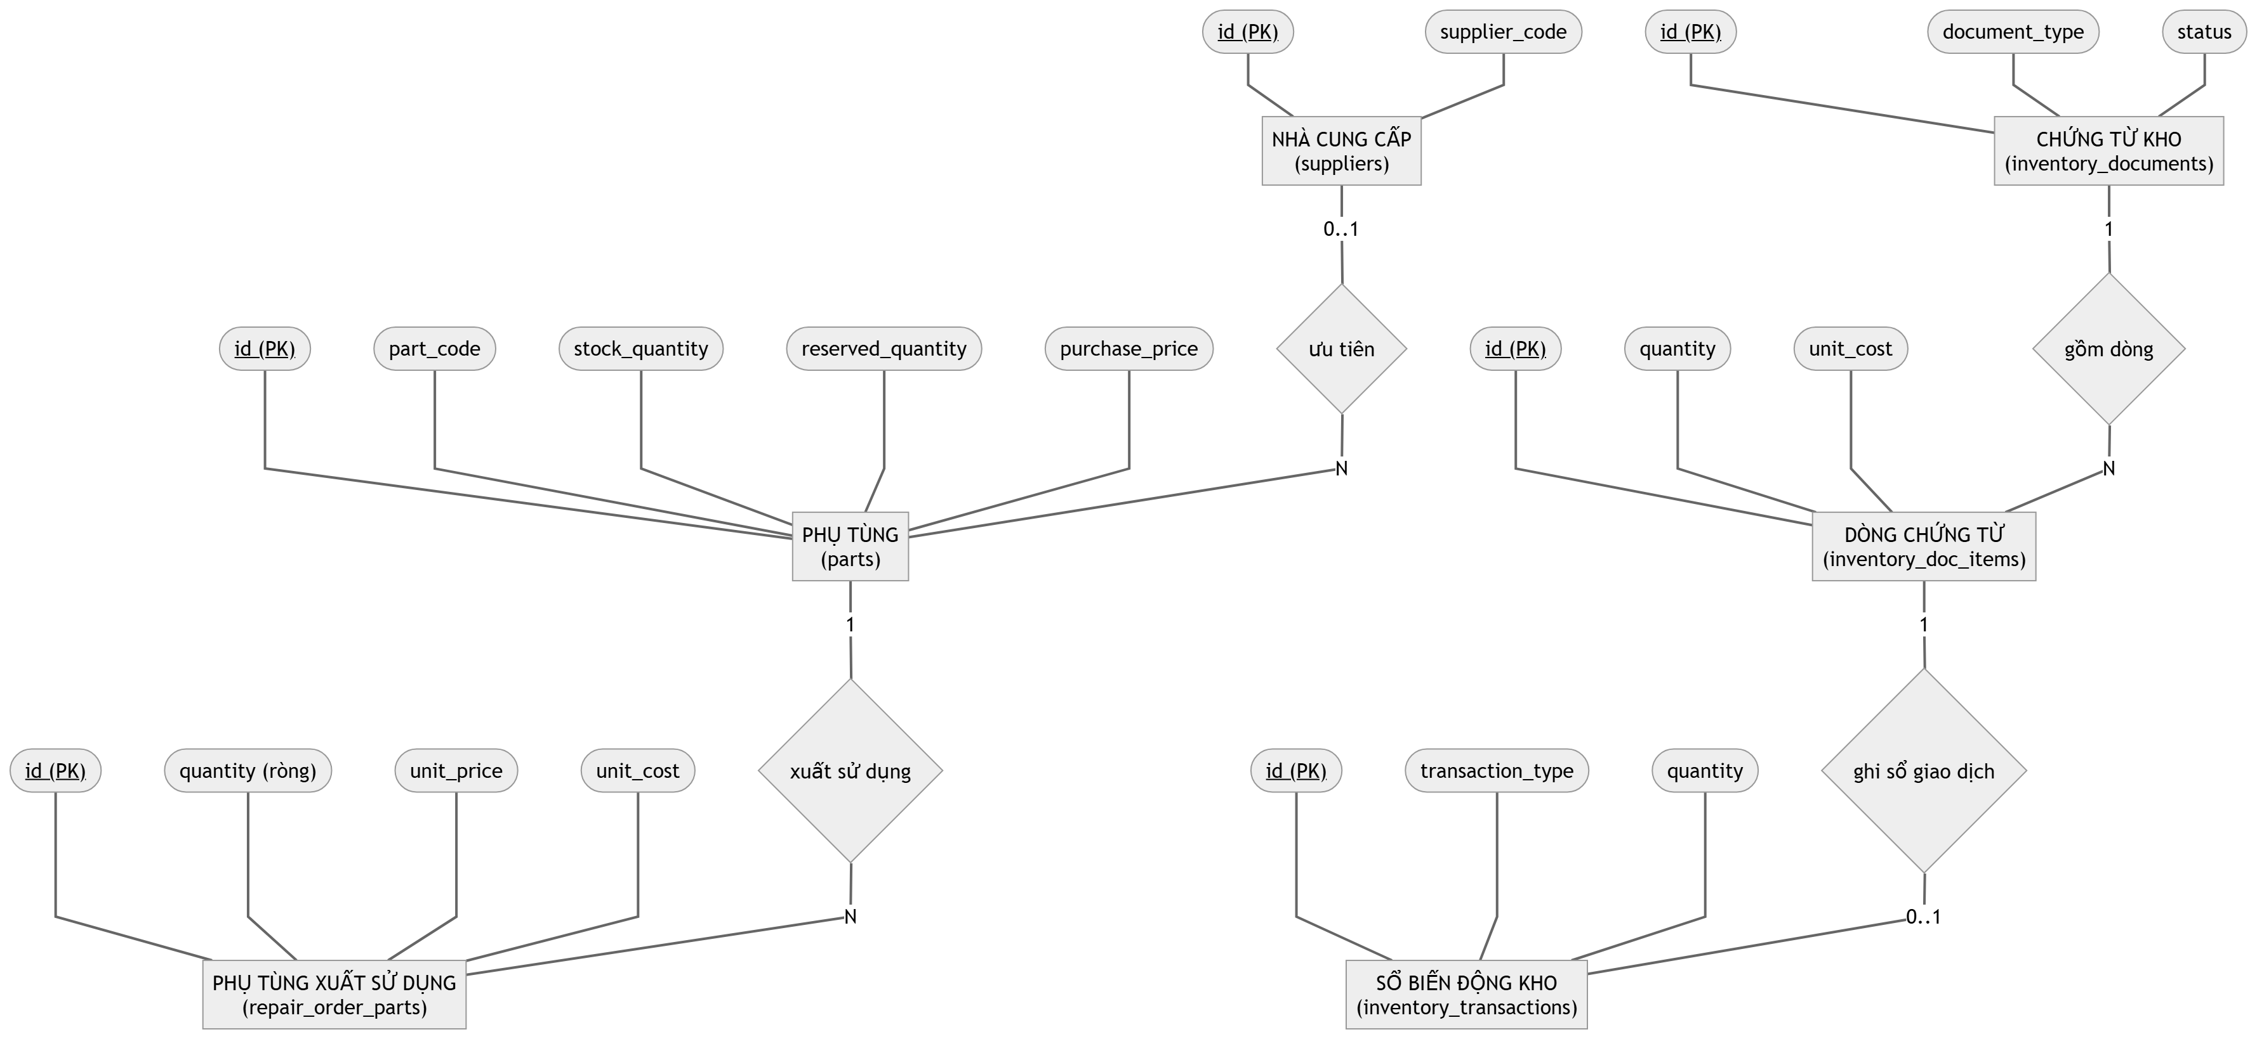
Hình 5.6. ERD Chen Nhóm 5 — Nhà cung cấp, phụ tùng, chứng từ kho và sổ kho

Nhóm 6 — Hóa đơn, thanh toán thu chi và bảo hành
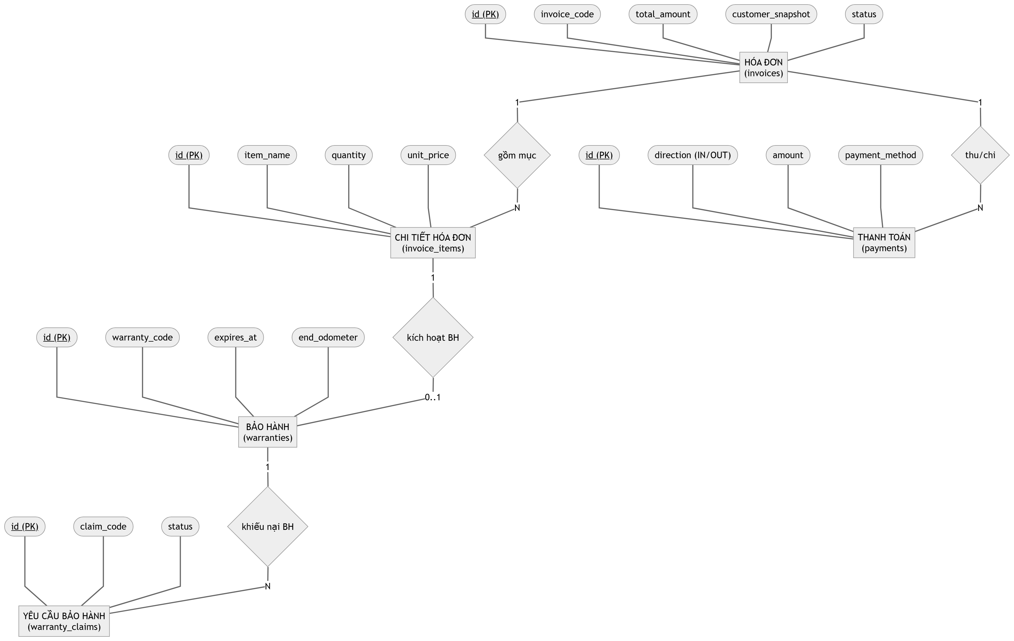
Hình 5.7. ERD Chen Nhóm 6 — Hóa đơn, thanh toán thu chi và bảo hành

Nhóm 7 — Thông báo và nhật ký kiểm toán
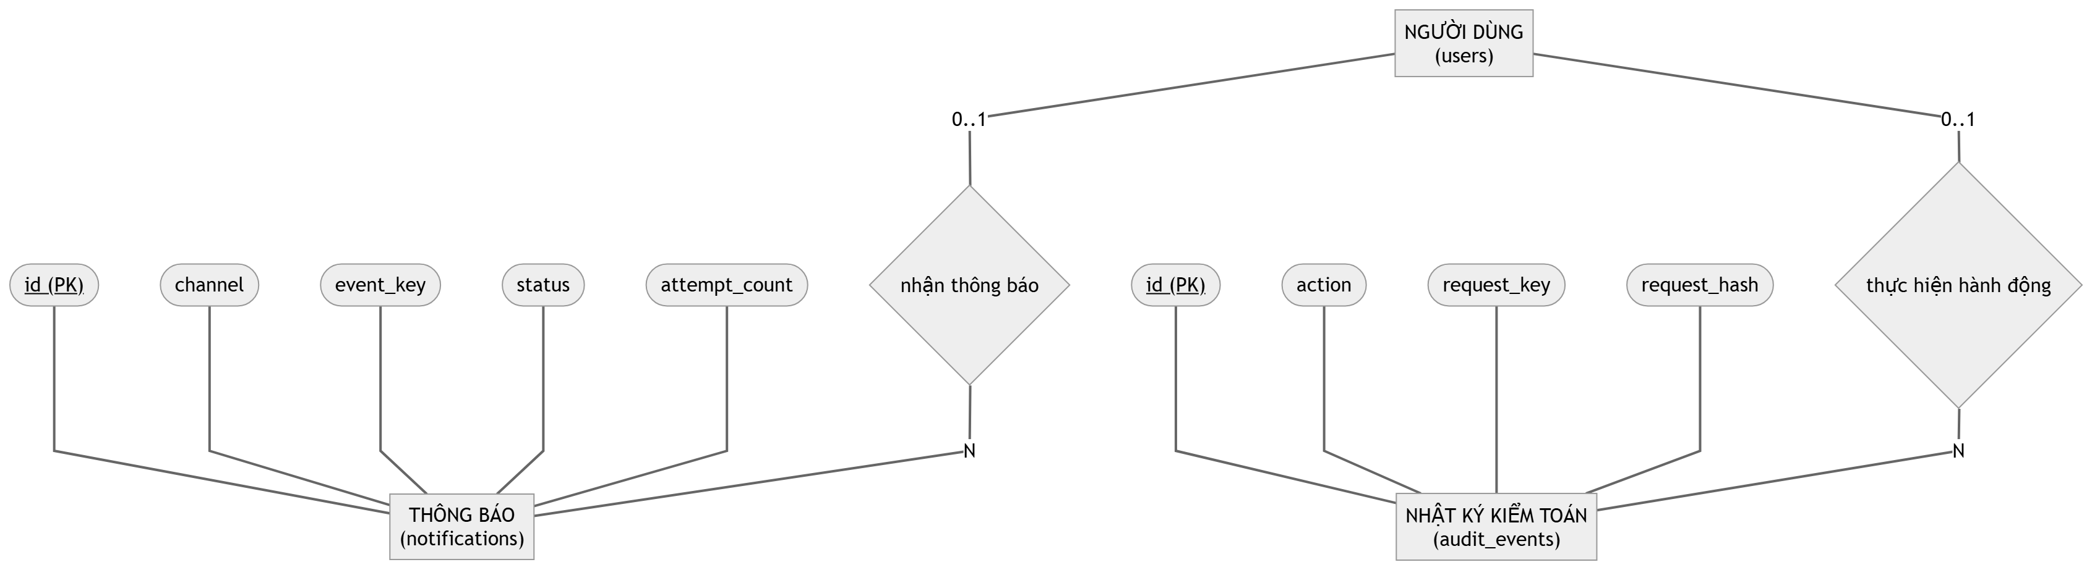
Hình 5.8. ERD Chen Nhóm 7 — Thông báo và nhật ký kiểm toán
Các sơ đồ trên là thiết kế ban đầu (V1–V4). Bộ ERD đầy đủ theo schema V19 (10 sơ đồ, phủ 34/34 bảng và 98/98 khóa ngoại) nằm trong docs/erd/, được kiểm tra tự động bằng scripts/analysis/schema_inventory.py.

5.4. Nhóm 8 — Lương và hoa hồng (bổ sung V12–V17)
Thực thể | Thuộc tính chính | Quan hệ
payroll_periods (Kỳ lương) | period_code, period_month, status, total_net_pay | Gồm nhiều bảng lương nhân viên; chi bằng một thanh toán; do ADMIN duyệt
payroll_items (Bảng lương nhân viên) | regular_hours, overtime_hours, commission_amount, net_pay | Thuộc một kỳ lương và một nhân viên; UNIQUE (kỳ, nhân viên)
order_commissions (Hoa hồng theo phiếu) | commission_type, base_amount, rate_percent, commission_amount, status | Gắn phiếu, công việc, nhân viên, ca, khoang; đưa vào một bảng lương
repair_order_assignments (Nhật ký công đoạn) | assignment_stage, started_at, actual_seconds, result_status | Gắn phiếu, xe, nhân viên, ca, công việc

5.5. Danh sách bảng (V19)
STT | Bảng | Ý nghĩa | Nhóm
01 | users | Tài khoản đăng nhập, vai trò, trạng thái, liên kết Keycloak | Khách hàng, xe, lịch hẹn
02 | customers | Hồ sơ khách cá nhân/doanh nghiệp, hạn mức và kỳ hạn công nợ | Khách hàng, xe, lịch hẹn
03 | vehicles | Xe: biển số, số khung, hãng, đời, ODO hiện tại, chủ hiện tại | Khách hàng, xe, lịch hẹn
04 | services | Danh mục dịch vụ và gói bảo dưỡng, chu kỳ km/tháng, chính sách bảo hành | Khách hàng, xe, lịch hẹn
05 | bookings | Lịch hẹn: khách, xe, dịch vụ chính, thời gian, trạng thái | Khách hàng, xe, lịch hẹn
06 | repair_orders | Phiếu sửa chữa trung tâm, từ tiếp nhận đến bàn giao | Tiếp nhận, hồ sơ
07 | vehicle_checks | Biên bản kiểm tra: tiếp nhận, QC, bàn giao (checklist JSON) | Tiếp nhận, hồ sơ
08 | attachments | Thông tin ảnh/tệp đính kèm lưu trên storage | Tiếp nhận, hồ sơ
09 | employees | Nhân viên kỹ thuật: kỹ năng, quyền QC, lương cơ bản, hệ số | Nhân sự, ca, khoang
10 | employee_shifts | Ca làm: khung ca, khoang, đăng ký, duyệt, chấm công | Nhân sự, ca, khoang
11 | service_bays | Khoang sửa chữa (cầu nâng, khoang chung, sơn…) | Nhân sự, ca, khoang
12 | bay_reservations | Lịch giữ và sử dụng khoang theo khoảng thời gian | Nhân sự, ca, khoang
13 | estimates | Phiên bản báo giá ban đầu hoặc phát sinh | Báo giá, thi công
14 | estimate_items | Dòng báo giá dịch vụ/phụ tùng và quyết định duyệt | Báo giá, thi công
15 | repair_tasks | Công việc sinh từ dòng dịch vụ đã duyệt | Báo giá, thi công
16 | task_assignments | Phân công thợ chính, thợ phụ, người QC | Báo giá, thi công
17 | labor_sessions | Phiên bấm giờ thực tế, loại trừ thời gian tạm dừng | Báo giá, thi công
18 | repair_order_assignments | Nhật ký công đoạn theo xe và ca (bổ sung V13) | Báo giá, thi công
19 | suppliers | Nhà cung cấp phụ tùng, điều khoản công nợ | Kho
20 | parts | Phụ tùng: tồn thực, lượng đang giữ, giá nhập, giá bán | Kho
21 | repair_order_parts | Phụ tùng thực dùng cho phiếu và giá vốn | Kho
22 | inventory_documents | Chứng từ kho: nhập mua, đầu kỳ, xuất, trả, điều chỉnh | Kho
23 | inventory_document_items | Dòng chi tiết của chứng từ kho | Kho
24 | inventory_transactions | Sổ kho bất biến, ghi khi chứng từ được ghi sổ | Kho
25 | invoices | Hóa đơn snapshot khách và xe; một hóa đơn còn hiệu lực mỗi phiếu | Hóa đơn, bảo hành
26 | invoice_items | Dòng hóa đơn chốt giá bán, giá vốn, chính sách bảo hành | Hóa đơn, bảo hành
27 | payments | Thu tiền khách (IN), chi nhà cung cấp và chi lương (OUT) | Hóa đơn, bảo hành
28 | warranties | Sổ bảo hành theo dòng hóa đơn, theo ngày và km; điều chỉnh/hủy sổ | Hóa đơn, bảo hành
29 | warranty_claims | Yêu cầu bảo hành và phiếu xử lý mới | Hóa đơn, bảo hành
30 | notifications | Hàng đợi thông báo Web/Email/SMS có thử lại | Thông báo, kiểm toán
31 | audit_events | Nhật ký kiểm toán, khóa chống lệnh lặp | Thông báo, kiểm toán
32 | payroll_periods | Kỳ lương tháng, tổng hợp và duyệt chi (bổ sung V12) | Lương
33 | payroll_items | Bảng lương từng nhân viên trong kỳ (bổ sung V12) | Lương
34 | order_commissions | Hoa hồng theo phiếu, công việc, ca và khoang (bổ sung V12–V15) | Lương

5.6. View công nợ
- v_invoice_balances: một dòng cho mỗi hóa đơn khác VOID; dư nợ = tổng tiền − tổng thanh toán IN.
- v_supplier_balances: một dòng cho mỗi nhà cung cấp; dư nợ = tổng chứng từ nhập đã ghi sổ − tổng thanh toán OUT. Thanh toán được cộng gộp trước khi nối bảng để không nhân tổng chứng từ.
Dư nợ là dữ liệu suy ra, không lưu ở bảng riêng, nên luôn khớp với hóa đơn và các lần thu chi.

CHƯƠNG 6. MÔ HÌNH USE CASE

6.1. Danh sách 38 use case
UC | Tên | Tác nhân chính | Tác nhân phụ
UC01 | Đăng nhập | Cả 5 vai trò | —
UC02 | Đăng xuất | Cả 5 vai trò | —
UC03 | Quản lý tài khoản và vai trò | ADMIN | —
UC04 | Quản lý hồ sơ khách hàng | RECEPTIONIST, ADMIN | CUSTOMER
UC05 | Quản lý phương tiện | RECEPTIONIST, ADMIN | CUSTOMER
UC06 | Quản lý dịch vụ và gói | ADMIN | —
UC07 | Đặt lịch hẹn | CUSTOMER | RECEPTIONIST
UC08 | Xác nhận, dời hoặc hủy lịch | RECEPTIONIST, ADMIN | CUSTOMER
UC09 | Tiếp nhận xe và hiện trạng | RECEPTIONIST, ADMIN | CUSTOMER
UC10 | Điều phối xe đến khoang | RECEPTIONIST, ADMIN | TECHNICIAN
UC11 | Phân công kỹ thuật viên | RECEPTIONIST, ADMIN | TECHNICIAN
UC12 | Ghi chẩn đoán kỹ thuật | TECHNICIAN | RECEPTIONIST, ADMIN
UC13 | Lập và gửi báo giá | RECEPTIONIST, ADMIN | CUSTOMER
UC14 | Khách duyệt từng hạng mục | CUSTOMER | RECEPTIONIST
UC15 | Lập báo giá phát sinh | RECEPTIONIST, ADMIN | TECHNICIAN, CUSTOMER
UC16 | Bắt đầu công việc và timer | TECHNICIAN | —
UC17 | Tạm dừng công việc | TECHNICIAN | —
UC18 | Tiếp tục công việc | TECHNICIAN | —
UC19 | Hoàn thành công việc | TECHNICIAN | ADMIN
UC20 | Quản lý nhà cung cấp | WAREHOUSE_STAFF, ADMIN | —
UC21 | Quản lý phụ tùng vật tư | WAREHOUSE_STAFF, ADMIN | —
UC22 | Nhập kho mua hàng hoặc đầu kỳ | WAREHOUSE_STAFF | ADMIN
UC23 | Giữ phụ tùng sau khi khách duyệt | Hệ thống | RECEPTIONIST, WAREHOUSE_STAFF
UC24 | Xuất phụ tùng cho sửa chữa | WAREHOUSE_STAFF | TECHNICIAN
UC25 | Trả phụ tùng chưa sử dụng | WAREHOUSE_STAFF | TECHNICIAN
UC26 | Điều chỉnh tồn kho | WAREHOUSE_STAFF | ADMIN
UC27 | Kiểm tra chất lượng và làm lại | TECHNICIAN (can_qc), ADMIN | TECHNICIAN
UC28 | Lập và phát hành hóa đơn | RECEPTIONIST, ADMIN | CUSTOMER
UC29 | Ghi nhận thanh toán khách | RECEPTIONIST, ADMIN | CUSTOMER
UC30 | Thanh toán nhà cung cấp | ADMIN | Nhà cung cấp
UC31 | Bàn giao xe và đóng phiếu | RECEPTIONIST, ADMIN | CUSTOMER
UC32 | Tiếp nhận yêu cầu bảo hành | CUSTOMER | RECEPTIONIST
UC33 | Quyết định và xử lý bảo hành | ADMIN | TECHNICIAN
UC34 | Chăm sóc khách, theo dõi thông báo | RECEPTIONIST, ADMIN | CUSTOMER
UC35 | Nhắc bảo dưỡng và hạn bảo hành | Tác vụ nền | RECEPTIONIST
UC36 | Dashboard và báo cáo | ADMIN | RECEPTIONIST, WAREHOUSE_STAFF
UC37 | Ca làm và tài nguyên khoang | ADMIN | RECEPTIONIST
UC38 | Tra cứu lịch sử xe | CUSTOMER | RECEPTIONIST, ADMIN

6.2. Đặc tả mẫu — UC14 Khách duyệt từng hạng mục
Mục | Nội dung
Tác nhân chính | Khách hàng (CUSTOMER)
Tác nhân phụ | Lễ tân ghi nhận thay nếu khách xác nhận trực tiếp
Mục tiêu | Khách xem và phê duyệt từng hạng mục (đồng ý, duyệt một phần hoặc từ chối)
Tiền điều kiện | Báo giá ở trạng thái SENT, còn hạn và thuộc đúng chủ xe
Hậu điều kiện thành công | Báo giá APPROVED / PARTIALLY_APPROVED / REJECTED; dòng dịch vụ được duyệt sinh công việc, dòng phụ tùng được giữ kho
Hậu điều kiện thất bại | Báo lỗi nếu báo giá đã bị thay thế, hết hạn hoặc người duyệt không phải chủ xe
Quy tắc liên quan | BR02, BR12, BR13, BR14, BR23
Bảng tác động | estimates, estimate_items, repair_tasks, parts, repair_orders, notifications
Luồng chính | 1. Khách mở báo giá; 2. Hệ thống xác thực chủ xe, tải phiên bản mới nhất; 3. Khách chọn Đồng ý/Từ chối từng dòng; 4. Hệ thống khóa báo giá, ghi người và thời điểm quyết định; 5. Cập nhật trạng thái báo giá; 6. Sinh công việc, giữ phụ tùng; 7. Thông báo lễ tân và kỹ thuật viên
Luồng rẽ nhánh | Khách từ chối toàn bộ: báo giá REJECTED, lễ tân liên hệ phương án khác hoặc trả xe; kỹ thuật viên có thể mở lại chẩn đoán

CHƯƠNG 7. KIẾN TRÚC, PHÂN CÔNG VÀ KIỂM THỬ

7.1. Kiến trúc triển khai
- Frontend: React, TypeScript, Vite; giao diện theo vai trò và cổng khách hàng.
- Backend: Java 21, Spring Boot; mỗi module theo 7 tầng (migration → Entity → DTO → MapStruct → Repository → Service → Controller); các module giao tiếp qua 8 hợp đồng dịch vụ I01–I08.
- Cơ sở dữ liệu: MySQL 8.4, schema do Flyway quản lý theo phiên bản (V1–V19).
- Định danh: Keycloak 26 (OIDC/OAuth 2.0, RS256); backend là Resource Server.
- Triển khai: Docker Compose gồm MySQL, Keycloak, backend và frontend.

7.2. Phân công nhóm
Thành viên | Phân hệ chủ trì | Module | Số bảng | Đầu việc
TV1 · [Họ tên] | Nền tảng, phân quyền, thông báo, báo cáo | M01, M13, M14 | 3 | 10
TV2 · [Họ tên] | Khách hàng, phương tiện, dịch vụ, tiếp nhận | M02–M05 | 6 | 10
TV3 · [Họ tên] | Điều phối, báo giá, sửa chữa, QC, bảo hành | M06, M07, M08, M10, M12 | 12 | 11
TV4 · [Họ tên] | Phụ tùng, chứng từ kho, hóa đơn, thu chi | M09, M11 | 9 | 11

7.3. Kiểm thử và nghiệm thu
Kế hoạch kiểm thử gồm 6 mốc nghiệm thu (G0–G5) và 38 kịch bản kiểm thử tích hợp (T01–T38), ưu tiên bốn nhóm rủi ro:
- Kiểm soát quyền truy cập trên từng bản ghi (khách chỉ thấy dữ liệu của mình).
- Tranh chấp tài nguyên khoang và thợ khi thao tác đồng thời.
- Bảo toàn tồn kho và lượng giữ dưới khóa cơ sở dữ liệu.
- Không lập hóa đơn và bàn giao khi QC chưa đạt.
Ngoài ra hệ thống có kiểm thử đơn vị cho tầng nghiệp vụ (JUnit, Mockito) và giao diện (Vitest).

CHƯƠNG 8. KẾT QUẢ HIỆN THỰC VÀ ĐÁNH GIÁ

8.1. Những điểm mở rộng so với thiết kế
Nội dung | Thiết kế ban đầu | Hệ thống hiện tại
Cơ sở dữ liệu | 30 bảng, Flyway V1–V4 | 34 bảng, 540 cột, 98 khóa ngoại, Flyway V1–V19
Đăng nhập | Mật khẩu BCrypt, JWT tự cấp | Keycloak (OIDC), backend là Resource Server
Ca làm và lương | Ca làm cơ bản (UC37) | Đăng ký và duyệt ca, chấm công, kỳ lương, hoa hồng theo phiếu
Vòng đời phiếu | Trạng thái và điều kiện chuyển | Chốt dữ liệu theo giai đoạn, mở lại chẩn đoán khi khách từ chối hết
Hóa đơn | Một hóa đơn mỗi phiếu, không phát hành lại | Một hóa đơn còn hiệu lực mỗi phiếu; hủy hóa đơn chưa thu tiền rồi lập lại
Bảo hành | Tạo sổ khi bàn giao, xử lý khiếu nại | Thêm điều chỉnh và hủy sổ (bắt buộc lý do, ghi nhật ký)

8.2. Các điểm cần lưu ý
Mã | Phát hiện | Đề xuất
F2 | BR05 yêu cầu lịch hẹn có dịch vụ chính, nhưng từ V11 cột bookings.service_id cho phép NULL | Bổ sung BR05 cho trường hợp khách chỉ mô tả triệu chứng, hoặc bắt buộc lại ở tầng nghiệp vụ
F4 | warranties.voided_by và adjusted_by chưa có khóa ngoại tới users | Bổ sung khóa ngoại ở migration sau
F5 | Báo cáo ban đầu chưa có use case cho đăng ký ca, chấm công, kỳ lương | Bổ sung UC39–UC41
F6 | Đặc tả UC01–UC02 mô tả BCrypt/JWT, hệ thống dùng Keycloak | Cập nhật đặc tả theo Keycloak
F8 | Một số ràng buộc xuyên bảng (BR13, BR14, BR17, BR20) chỉ được bảo đảm ở tầng nghiệp vụ | Giữ ở tầng nghiệp vụ và phủ kiểm thử; cân nhắc trigger cho BR14

KẾT LUẬN VÀ HƯỚNG PHÁT TRIỂN
Báo cáo đã phân tích bài toán quản lý gara ô tô một chi nhánh, xác định 5 tác nhân, 24 quy tắc nghiệp vụ và 38 use case; xây dựng sơ đồ luồng dữ liệu ba mức, tám sơ đồ hoạt động và mô hình dữ liệu theo chuẩn Chen. Hệ thống đã được hiện thực và vận hành, với các quy tắc quan trọng được bảo đảm ở cả tầng cơ sở dữ liệu lẫn tầng nghiệp vụ, không phụ thuộc vào giao diện.
Hướng phát triển đề xuất:
- Hỗ trợ nhiều chi nhánh và nhiều kho.
- Thanh toán trực tuyến và hóa đơn điện tử.
- Báo cáo hiệu suất kỹ thuật viên và phân tích tồn kho chuyên sâu.
- Bổ sung các use case về ca làm và lương vào mô hình use case chính thức.

TÀI LIỆU THAM KHẢO
- Nhóm 13 – 65CNTT, Báo cáo phân tích và thiết kế hệ thống quản lý gara ô tô, 14/10/2026.
- Mã nguồn và tài liệu dự án AutoGarage: docs/analysis, docs/erd, docs/REPAIR_ORDER_LIFECYCLE.md, docs/DATABASE.md.
- MySQL 8.4 Reference Manual — CHECK Constraints, Generated Columns.
- Flyway Documentation — Versioned Migrations.
- Spring Boot Reference Documentation.
- Keycloak Server Administration Guide.
- P. P. Chen, "The Entity-Relationship Model — Toward a Unified View of Data", ACM TODS, 1976.

